Documento Funcional

**Optimización de SG5 planillas - Desarrollos**

Código: FU-2023.2-014

**Bitácora de documento**

|  |  |  |  |  |
| --- | --- | --- | --- | --- |
| Fecha | Versión | Autor | Revisado por: | Autorizado por: |
| 07/12/2023 | Versión 1.0 | Nix Torres  Jacky Vidaurre | Luis Rojas |  |
|  | Versión 2.0 |  |  |  |
|  | Versión 3.0 |  |  |  |
|  |  |  |  |  |

Contenido

Historias de usuario 3

1. Cálculo de provisiones de gratificación 3

2. Cálculo de provisiones de bonificación extraordinaria 4

3. Cálculo de provisiones de CTS 5

4. Cálculo de provisiones de vacaciones 6

5. Modificación de reporte general de trabajadores 7

6. Cálculo de renta de 5ta: Aplicación de 5ta directa 8

7. Modificación de descuentos desde la ventana “Pto. de venta” 9

8. Reporte de vacaciones mensualizado 10

9. Ampliaciones de liquidación (AMP) 10

10. Resumen de cuadre de impuestos 12

11. Reasignar comisiones generadas de áreas distintas a comercial 13

12. Pago de asignación familiar 13

13. Cálculo automático de “pago en exceso” 16

14. Modificar “Reportes de adelantos y fin de mes” 16

15. Modificar de formatos 17

16. Cancelaciones de planillas 18

Sistemas/módulos que impactan en la configuración 19

Áreas que impactan en la configuración 20

Aspectos de seguridad de la información 20

Otros 20

# Historias de usuario

## Cálculo de provisiones de gratificación

|  |  |
| --- | --- |
| Como: |  |
| Quiero: |  |
| Para: |  |
| Criterios de aceptación: (incluye validaciones y casuísticas) | |

* El sistema mostrará sin marca a los trabajadores que cumplan las siguientes condiciones:
  + Practicantes.
  + Cuya diferencia de días entre la “Fecha de salida” y la “Fecha de ingreso” sea menor a 30 días.
* En la provisión no se debe considerar los días no computables:
  + Faltas
  + Licencia sin goce
  + Suspensión
* Se debe considerar las provisiones desde la última fecha de ingreso.
* Debe calcular a todos aquellos que tengan mes completo laborado (activos y cesados).

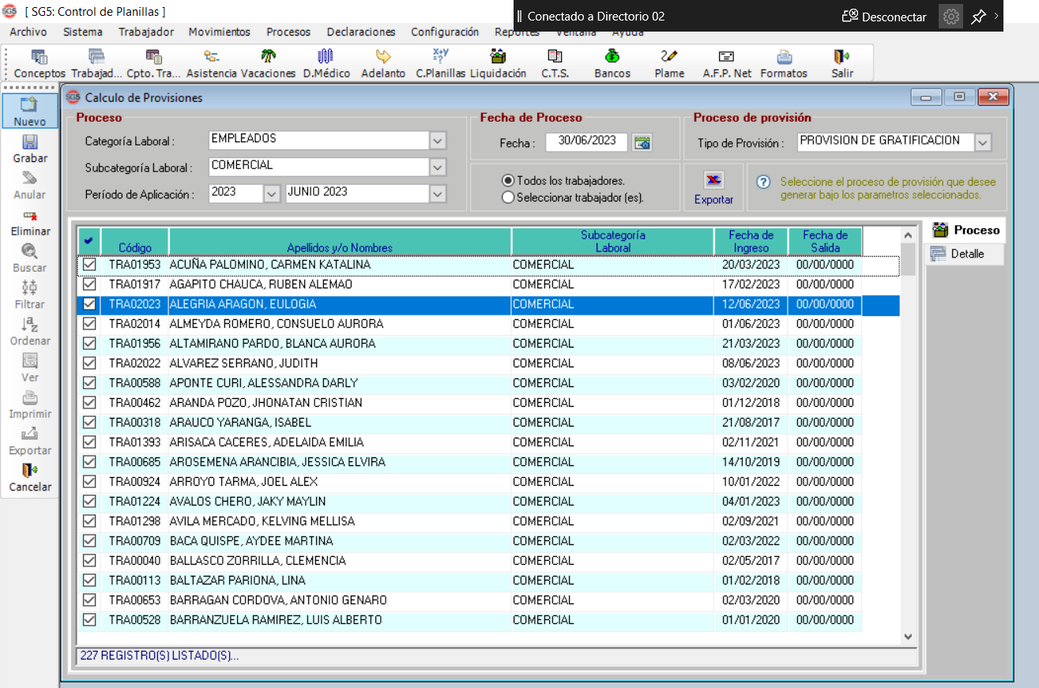

Reglas para el cálculo de la provisión de gratificación:

* Mantener la regla que todos los meses deberá calcular la base imponible de la siguiente manera:
  + Para aquellos que tienen Remuneración Básica, promediar con regla de Regularidad
  + Para aquellos que no tienen Remuneración Básica, promediar sin regla.
  + Remuneración computable: Básico + Asignación Familiar + promedios de comisiones + promedio de bono + promedio de rem. Complementaria +bono de protección + ajuste.
  + Saldo final será el cálculo desde el inicio del beneficio hasta el corte del beneficio.
  + Saldo inicial será el cálculo del semestre en evaluación (Sumatoria de Provisiones anteriores).
* Así mismo, realizar las siguientes modificaciones:
  + Considerar el cálculo desde la fecha de ingreso ya que el sistema está calculando desde la fecha del último contrato vigente y esto hace que no tome los promedios de las remuneraciones variables de manera correcta.

Modificación del reporte:

* El reporte debe generarse tal cual el Excel adjunto de provisión de gratificaciones (en verde las columnas nuevas y en amarillo las que se deben modificar). Revisar los comentarios en las columnas.
* Cambiar fórmula de la columna “Importe provisión”:

Importe provisión = (Saldo Final - saldo inicial + Pago de gratificación + Pago en cese)

* Si el trabajador tiene fecha de cese, la columna “Saldo final” deberá ser 0.

## Cálculo de provisiones de bonificación extraordinaria

|  |  |
| --- | --- |
| Como: |  |
| Quiero: |  |
| Para: |  |
| Criterios de aceptación: (incluye validaciones y casuísticas) | |

* Modificar la regla actual al calcular a todos aquellos que tuvieron provisión de Gratificación y multiplicarlo según la siguiente regla:
  + No tiene EPS: se multiplica por 9%
  + Tiene EPS: se multiplica por 6.75%
* En la provisión no se debe considerar los días no computables:
  + Faltas
  + Licencia sin goce
  + Suspensión
* Se debe considerar las provisiones desde la última fecha de ingreso.
* Mantener las reglas:
  + Saldo Final será el cálculo desde el inicio del beneficio hasta el corte del beneficio.
  + Saldo inicial será el cálculo del semestre en evaluación (Sumatoria de Provisiones anteriores)

**Reporte:**

* El reporte debe generarse tal cual el Excel adjunto de provisión de bonificación extraordinaria (en verde las columnas nuevas y en amarillo las que se deben modificar). Revisar los comentarios en las columnas.
* Modificar el cálculo del importe provisión será:

Saldo final - Saldo inicial + Pago bono ext. + Pago en cese

* Si el trabajador tiene fecha de cese. El saldo final será 0

## Cálculo de provisiones de CTS

|  |  |
| --- | --- |
| Como: |  |
| Quiero: |  |
| Para: |  |
| Criterios de aceptación: (incluye validaciones y casuísticas) | |

* Mantener la siguiente regla:
  + Saldo Final será el cálculo desde el inicio del beneficio hasta el corte del beneficio.
  + Saldo inicial será el cálculo del semestre en evaluación (Sumatoria de Provisiones anteriores)

Modificaciones:

* En la provisión no se debe considerar los días no computables:
  + Faltas
  + Licencia sin goce
  + Suspensión
  + Subsidio superando el tope de 60 días (solo para provisión de CTS)
* Se debe considerar las provisiones desde la última fecha de ingreso.
* Considerar el cálculo desde la fecha de ingreso ya que el sistema está calculando desde la fecha del último contrato vigente y esto hace que no tome los promedios de las remuneraciones variables de manera correcta.
* Para el caso de subsidios debe cubrir solo los primeros 60 días para el cálculo, a partir del día 61 en adelante no deberá contemplar para el cálculo.
* Debe evaluar los 60 días del 01/11 al 31/10 del siguiente año.

Reporte:

* El reporte debe generarse tal cual el Excel adjunto de provisión de CTS (en verde las columnas nuevas y en amarillo las que se deben modificar). Revisar los comentarios en las columnas.
* Modificar el cálculo del importe provisión será:

Saldo final - saldo inicial + depósito de CTS + Pago en cese

* Si el trabajador tiene fecha de cese. El saldo final será 0.

## Cálculo de provisiones de vacaciones

|  |  |
| --- | --- |
| Como: |  |
| Quiero: |  |
| Para: |  |
| Criterios de aceptación: (incluye validaciones y casuísticas) | |

El cálculo de provisiones para las vacaciones debe cumplir las siguientes reglas:

* El usuario podrá marcar y desmarcar.
* El sistema mostrará sin marca a los trabajadores que cumplan las siguientes condiciones:
  + Practicantes.
  + Cuya diferencia de días entre la “Fecha de salida” y la “Fecha de ingreso “sea menor a 30 días.

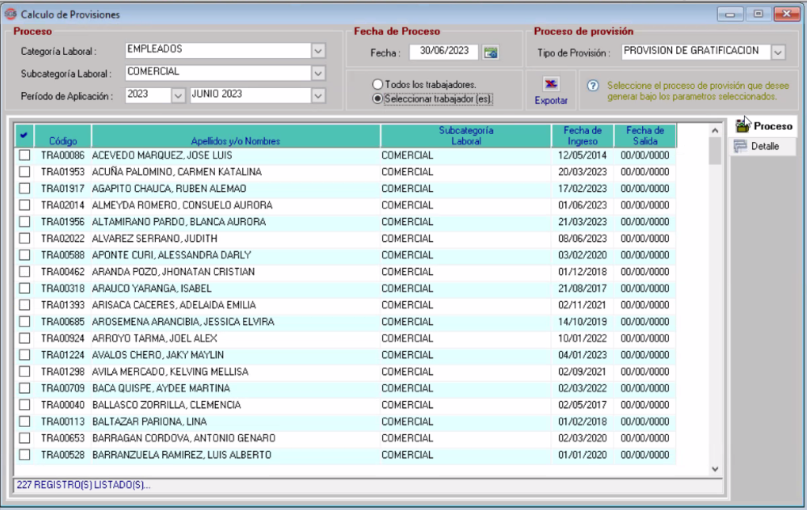

Se solicita las siguientes modificaciones:

* En la provisión no se debe considerar los días no computables:
  + Faltas
  + Licencia sin goce
  + Suspensión
* Se debe considerar las provisiones desde la última fecha de ingreso.
* Promediar usando la información de los 6 meses anteriores: (misma fórmula)
  + Para aquellos que tienen remuneración básica promediar con regla de regularidad (cuando se tiene en los 6 últimos meses 3 conceptos consecutivos o 4 conceptos no consecutivos)
  + Para aquellos que no tienen remuneración básica promediar sin regla:

Básico + promedios de comisiones + promedio de bono + promedio de rem. Complementaria + promedio de bono de protección + ajuste.

* Si el trabajador tiene una antigüedad menor a 6 meses: usar la misma fórmula, promediando según los meses que se tengan (ej.: si la antigüedad es de 4 meses, promediar entre 4).
* Las provisiones se deben calcular en base a la fecha de ingreso y no a la fecha de contrato vigente ya que esto mueve los promedios de las remuneraciones variables.

Modificación del reporte:

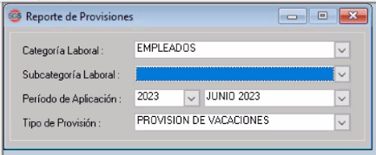

* El reporte debe generarse tal cual el Excel adjunto de provisión de vacaciones (en verde las columnas nuevas y en amarillo las que se deben modificar). Revisar los comentarios en las columnas.
* Eliminar las columnas “Años”, “Meses” y “Días”.
* La columna “Saldo inicial” será el cálculo de provisiones anteriores. Se usará la siguiente fórmula:

Sumatoria de provisiones anteriores - vacaciones gozadas anteriores en soles (bruto)

* La columna “Saldo final” será el cálculo desde el inicio del beneficio hasta el corte del beneficio. Se usará la siguiente fórmula:

Remuneración computable (último fijo + variable) / 30 * Cantidad de vacaciones pendientes

* Regla: Si el trabajador tiene fecha de cese. El saldo final será 0.
* Al pasar de un periodo anual a otro, deberá mantener el saldo final de diciembre, como Saldo Inicial en el mes de enero.
* En la columna “Importe de provisión”, cambiar la fórmula de cálculo por:

Saldo final - saldo inicial + vacaciones pagadas mes + vacaciones pagadas en LBS

## Modificación de reporte general de trabajadores

|  |  |
| --- | --- |
| Como: |  |
| Quiero: |  |
| Para: |  |
| Criterios de aceptación: (incluye validaciones y casuísticas) | |

* Modificar la descarga como reporte plano
* Agregar columna (revisar reporte adjunto)

## Cálculo de renta de 5ta: Aplicación de 5ta directa

|  |  |
| --- | --- |
| Como: |  |
| Quiero: |  |
| Para: |  |
| Criterios de aceptación: (incluye validaciones y casuísticas) | |

* Dentro de la configuración de cada concepto de planilla, incluir el concepto “5ta directa”.

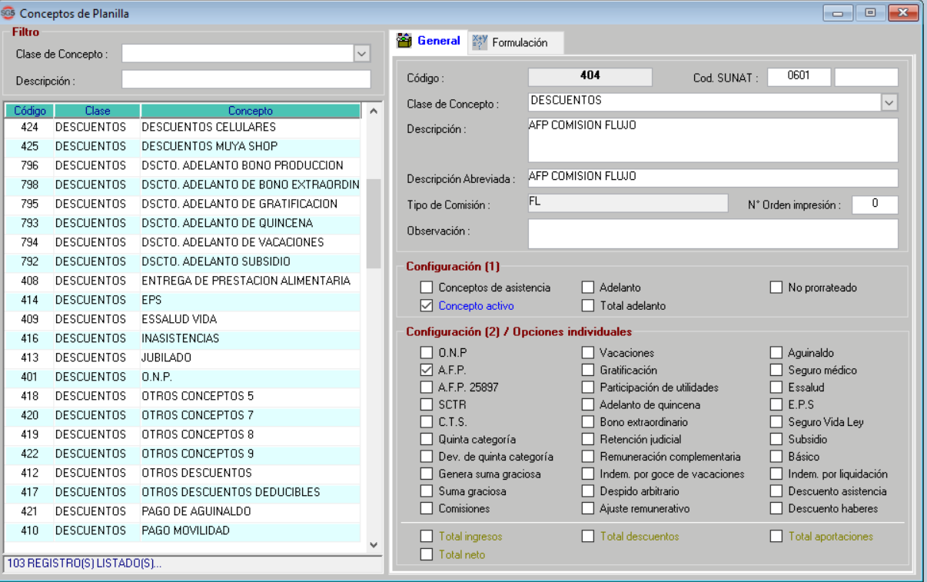

* Para el cálculo de remuneraciones variables se usa el promedio de los 3 últimos meses anteriores. Para las remuneraciones complementaria se debe cumplir la regla general.
* Se proyecta solo en el mes donde el trabajador recibió el concepto.
* La 5° se proyecta usando los conceptos remunerativos afectos al cálculo.
* Proyección base para gratificación (básico + AF + promedios).

Modificación en el reporte de renta de 5ta, (revisar velocidad del reporte)

* Incluir el filtro de sede.
* Si el filtro se deja en blanco, deberá entenderse que se eligen todas las categorías.

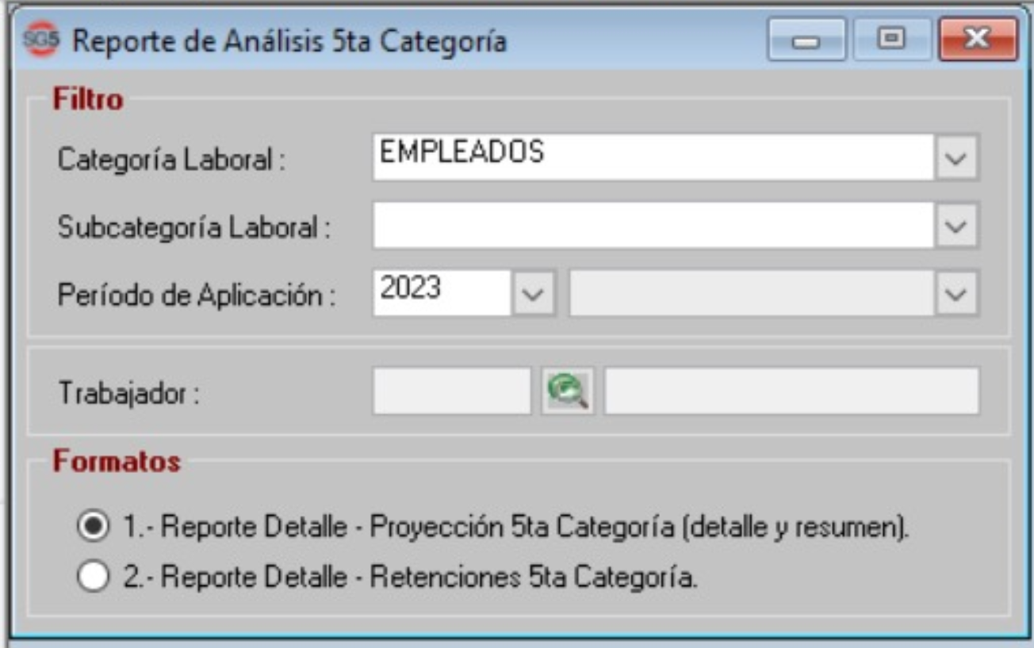

* Crear un reporte de quinta según la estructura del Excel adjunto.
* Descargar directamente como reporte plano.
* Eliminar los reportes de quinta previos.

## Modificación de descuentos desde la ventana “Pto. de venta”

|  |  |
| --- | --- |
| Como: |  |
| Quiero: |  |
| Para: |  |
| Criterios de aceptación: (incluye validaciones y casuísticas) | |

Toda venta generada en la ventana “Pto. de venta” de SG5 camposanto, que sea realizada a un trabajador y el pago sea por descuento de planilla, deberá registrarse automáticamente en SG5 planillas, siguiendo el mismo funcionamiento de MuyaShop.

Tener en cuenta la siguiente:

* Es obligatorio que el producto tenga las cuentas contables configuradas en el sistema.
* El funcionamiento debe ser flexible pues se van a crear más productos.
* Los descuentos deberán visualizarse en las boletas de pago.

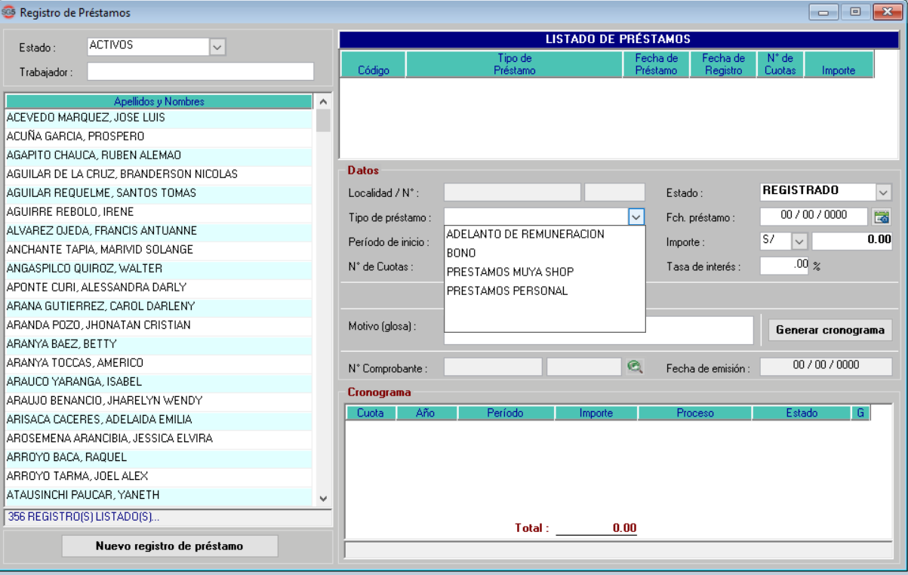

## Reporte de vacaciones anual mensualizado

|  |  |
| --- | --- |
| Como: |  |
| Quiero: |  |
| Para: |  |
| Criterios de aceptación: (incluye validaciones y casuísticas) | |

Crear el reporte de vacaciones anual mensualizado según Excel adjunto. Tener en cuenta lo siguiente:

* Debe descargarse directamente como reporte plano.
* El filtro de descarga es por año, mostrando todos los meses.
* Debe mostrar todos los trabajadores que han estado activos en el año (al menos 1 día).
* El permiso para descargar el reporte (la que se vincula a los perfiles) debe estar en una opción diferente pues podrán acceder usuarios de GDH y de contabilidad.

## Ampliaciones de liquidación (AMP)

|  |  |
| --- | --- |
| Como: |  |
| Quiero: |  |
| Para: |  |
| Criterios de aceptación: (incluye validaciones y casuísticas) | |

* Formará parte del módulo de liquidaciones diferenciándose en una columna del reporte de liquidaciones en la cual deberá indicar LBS y AMP. (si se encuentra inactivo y se le pago LBS previamente)
* Esta deberá estar dentro del mismo reporte de liquidación, aumentando una columna que indique si es liquidación o ampliación de liquidación.
* En la ventana “Transferencia a bancos”, agregar la opción “Ampliación de liquidación” en el campo de proceso.

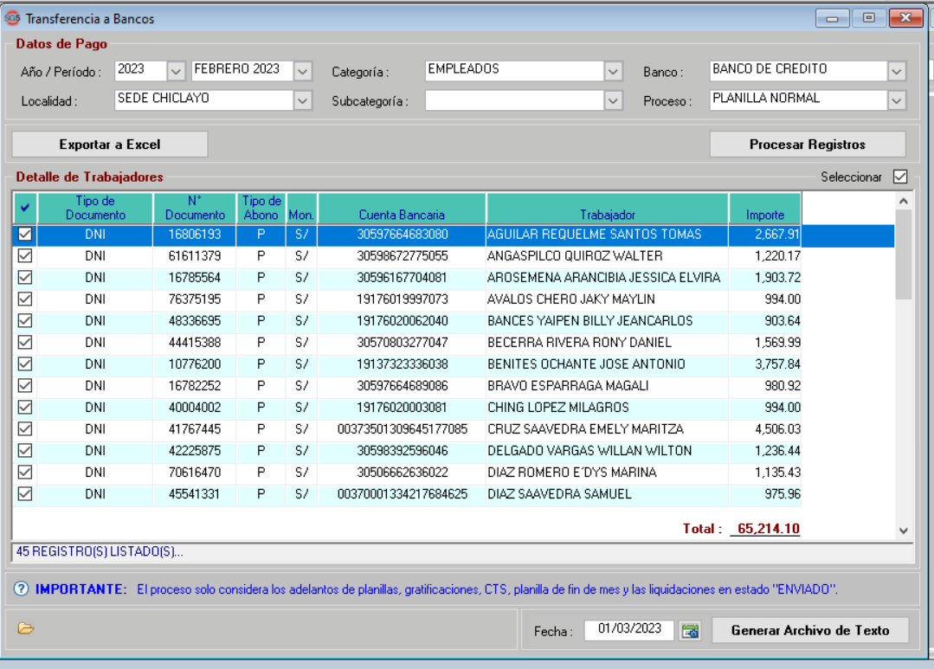

* Cuando comercial carga las comisiones, el sistema solo tomará los datos de los trabajadores activos para el cálculo de planilla, dejando de tomar en cuenta a los cesados. Se considerará como activo a los que lo estén al momento de la carga.
* En la ventana “Liquidación de BBSS”, agregar la opción de “Ampliación de liquidación” como un tipo de liquidación más.

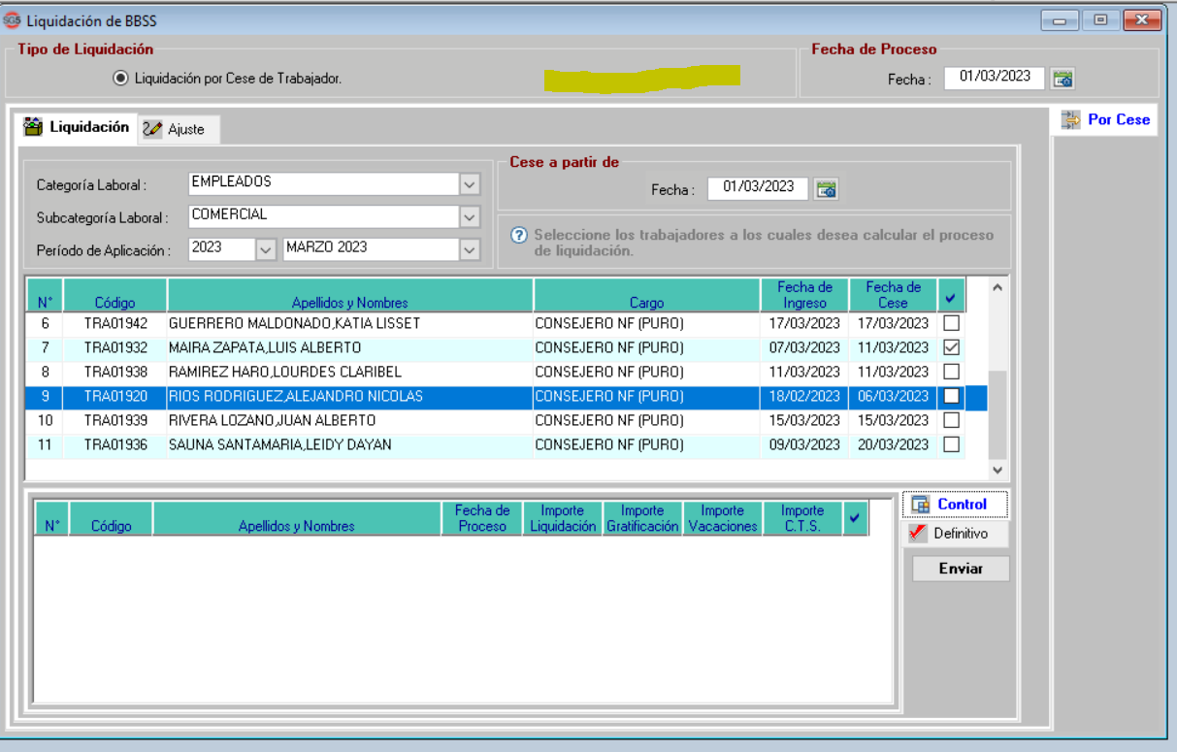

* Generar un nuevo formato para ampliación de liquidación, el cual debe replicar al actual. Solo se debe modificar el título del documento por “Ampliación de liquidación”.
* La ampliación, por lo general, es de colaboradores cesados de meses anteriores, por lo tanto, la información se deberá procesar en automático sin necesidad de aperturar un mes cerrado. La ampliación debe aplicarse en el mes que se genera y no reaperturar procesos cerrados (mes).

## Resumen de cuadre de impuestos

|  |  |
| --- | --- |
| Como: |  |
| Quiero: |  |
| Para: |  |
| Criterios de aceptación: (incluye validaciones y casuísticas) | |

* Replicar el reporte de AFP a otros impuestos:
  + ONP
  + EsSalud
  + Renta de 5ta categoría
* En los 4 reportes (incluido el de AFP), incluir una columna para LBS y otra para AMP
* En caso de existir devolución de 5ta, deberá estar en negativo.
* Modificación en los filtros:
  + Agregar filtro por sede
  + Si el filtro se deja en blanco, deberá entenderse que se eligen todas las categorías.
  + Los reportes deben descargarse como reportes planos.

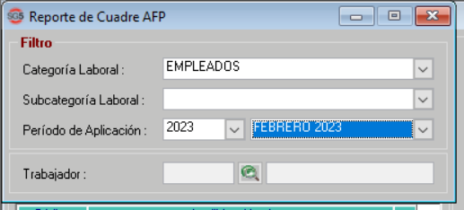

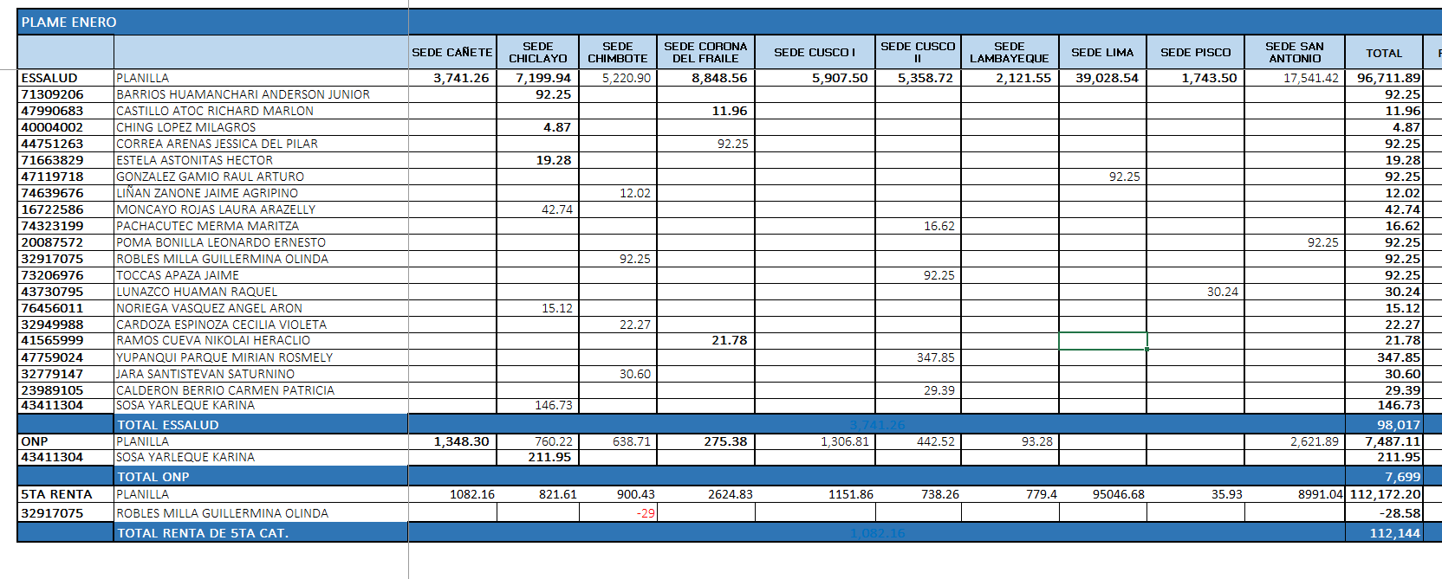

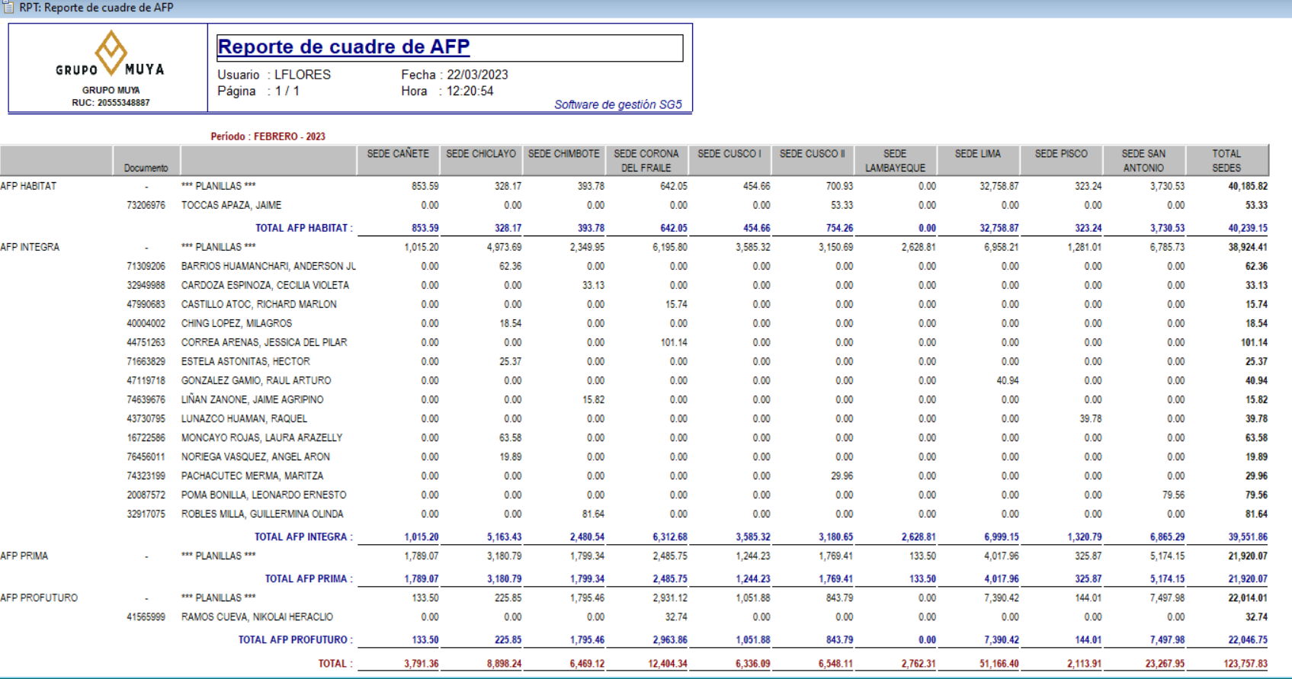

## Reasignar comisiones generadas de áreas distintas a comercial

|  |  |
| --- | --- |
| Como: |  |
| Quiero: |  |
| Para: |  |
| Criterios de aceptación: (incluye validaciones y casuísticas) | |

Se requiere que, para cálculo de planilla y liquidación, las comisiones que generen las áreas distintas a comercial (Administración y finanzas, parque, SAC y operaciones) solo el concepto de comisiones migre a un centro de costo “Gasto directo de ventas” que corresponde distintos códigos a la sede que corresponde.

## Pago de asignación familiar

|  |  |
| --- | --- |
| Como: |  |
| Quiero: |  |
| Para: |  |
| Criterios de aceptación: (incluye validaciones y casuísticas) | |

Se solicita:

1. Configuración de nuevos parámetros:

Se solicita crear los siguientes parámetros en la ventana “Configuración de tasa por conceptos”, en la nueva clase “Asignación familiar”:

* + Asignación familiar: 10% (valor predeterminado)
  + Máxima edad de estudio: 24 años (valor predeterminado)

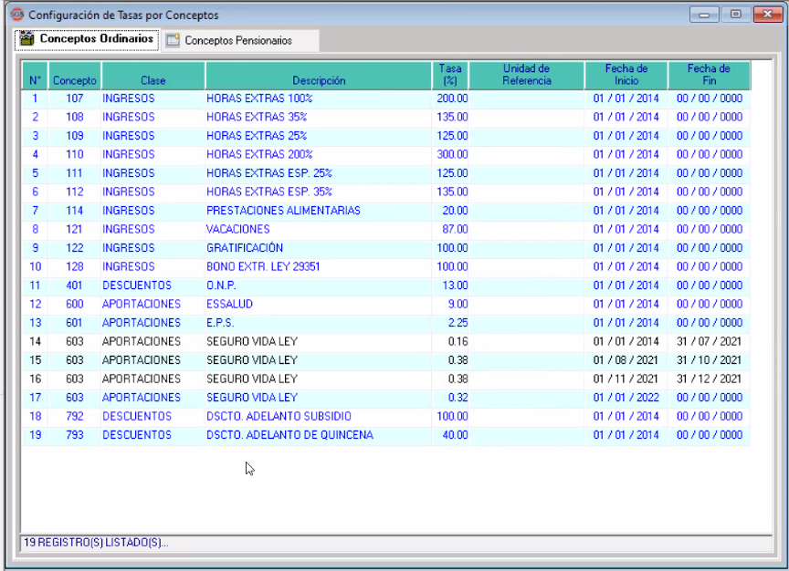

1. Grabar automáticamente la asignación familiar
   * En la ventana de “Registro de conceptos por trabajador”, el sistema deberá grabar el concepto “Asignación familiar” de manera automática.

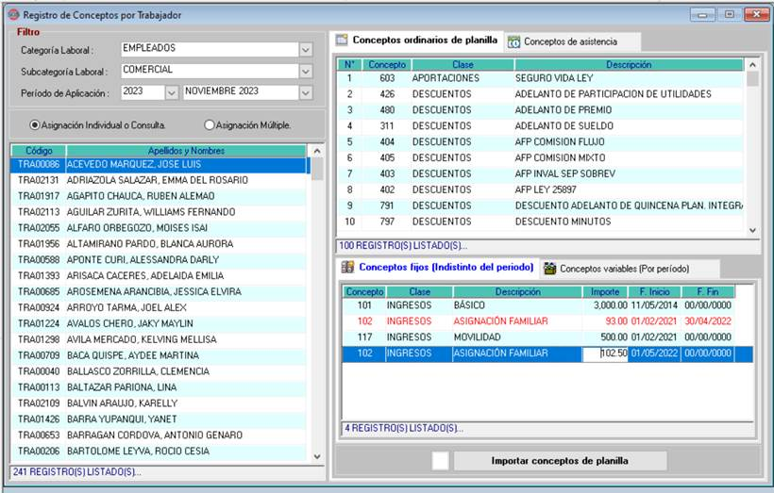

* + El monto es el 10% (según parámetro de “asignación familiar”) de la remuneración mínima vital vigente.
  + Para considerar el pago de la asignación familiar, el sistema debe validar:
    - Que los días trabajados durante el periodo sean mayor a cero.
    - Que el trabajador tenga, al menos, un hijo menor de edad en ese periodo, incluyendo el mes cuando cumple los 18.
    - Que el trabajador tenga, al menos, un hijo cursando estudio de pregrado.

1. Validación de hijo menor de edad: Se sugiere, aunque el proveedor puede optar por otra solución más sencilla, que el sistema guarde la fecha cuando el hijo cumple 18 años y validar cada mes contra esa fecha.
2. Validación de hijo cursando estudios de pregrado:
   * La edad del hijo no debe superar los 24 años (según parámetro de “máxima edad de estudio”).
   * Se sugiere, aunque el proveedor puede optar por otra solución más sencilla, agregar una pestaña adicional en la ventana “Registro de derechohabientes”, donde se registre los ciclos de estudio, debiendo tener al menos los siguientes campos:
     + Periodo de inicio del ciclo
     + Periodo de fin del ciclo
     + Estado: Aprobado/rechazado (el aprobado es automático si lo ingresa el usuario)
     + Fecha de registro: llenado automático
     + Usuario que aprobó: llenado automático
     + Comentario: llenado automático
       - Si el registro se realizó cuando el periodo de inicio ya fue pagado, el campo muestra el siguiente texto “Registro tardío”.
       - Si el registro se realizó antes de pagar el periodo de inicio, el campo muestra el siguiente texto “Registro en tiempo”.
   * Si el registro es tardío, el usuario tiene la opción de poder pagar los periodos que no fueron pagados cuando correspondía.

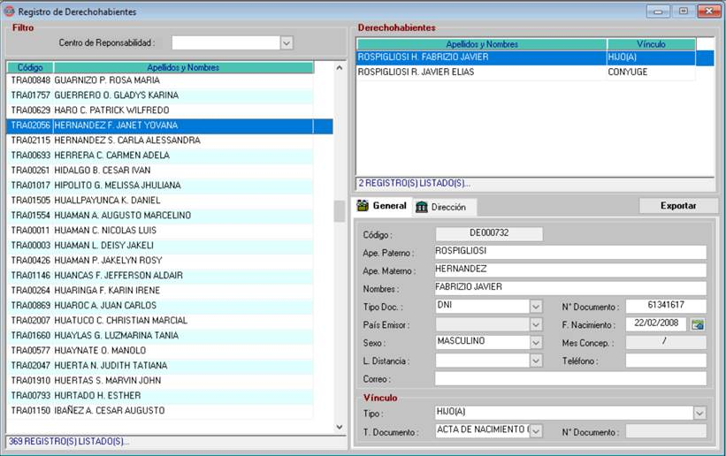

## Cálculo automático de “pago en exceso”

|  |  |
| --- | --- |
| Como: |  |
| Quiero: |  |
| Para: |  |
| Criterios de aceptación: (incluye validaciones y casuísticas) | |

* Este escenario se da cuando existen trabajadores cesados, posterior al pago de planillas. (solo cuando ya tienen pago generado)
* Cuando se realiza el cese del trabajador, el sistema debe calcular cual a sido el pago en exceso en la ventana de “liquidación de BBSS”, jalando automáticamente como descuento. Este deberá re calcular la planilla para llegar al mismo Neto previamente pagado.
* El sistema debe validar que este ejecutado el pago de haberes para que pueda realizar el cálculo de los pagos en exceso (aplicar en liquidación). La validación se dará según la fecha del txt generado para dicho pago, del proceso de “Planilla normal”.
* El cálculo debe realizarse proporcional al número de días.
* Solo aplicaría para trabajadores con básico fijo y con remuneración complementaria. No aplicaría para comisiones.

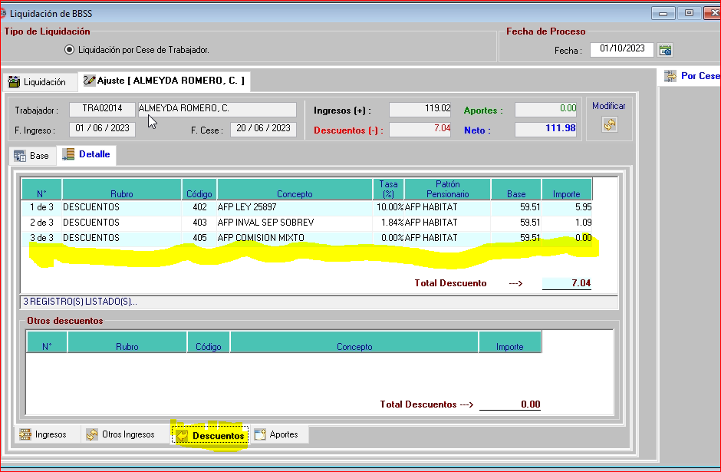

## Modificar “Reportes de adelantos y fin de mes”

|  |  |
| --- | --- |
| Como: | Usuario del módulo de planillas |
| Quiero: | Que en el reporte de fin de mes se visualice la planilla de empleados y de liquidaciones. |
| Para: | Obtener eficiencia operativa, donde el sistema consolida la información para un mejor análisis. |
| Criterios de aceptación: (incluye validaciones y casuísticas) | |

Se solicita las siguientes modificaciones para los reportes 1 y 3 pertenecientes a la ventana “Reporte de adelantos y fin de mes”:

* Añadir filtro por rango de periodos (periodo de inicio - periodo de fin).
* Añadir la columna “Periodo”, donde los meses deberán agregarse hacia abajo. El periodo usa el formato mes-año. Los datos se ordenen por periodo.
* Añadir columnas según Excel adjunto para ambos reportes.
* Adicionar a los cesados que han recibido un pago durante el mes (actualmente solo se muestra los activos). En el Excel adjunto se detalla un ejemplo de cómo llenar el campo “Fecha cese” (columna S) de un reingreso, el cual cesó en mayo y reingresó en noviembre.

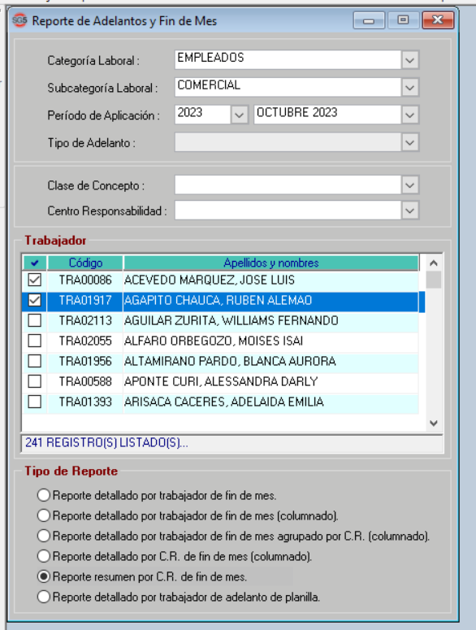

## Modificar de formatos

|  |  |
| --- | --- |
| Como: |  |
| Quiero: |  |
| Para: |  |
| Criterios de aceptación: (incluye validaciones y casuísticas) | |

Se solicita modificar los siguientes formatos: (se adjuntan formatos pero la versión final se mandará según cronograma de desarrollo propuesta por el proveedor)

* Liquidación de participación de utilidades
* Certificado de renta de 5ta

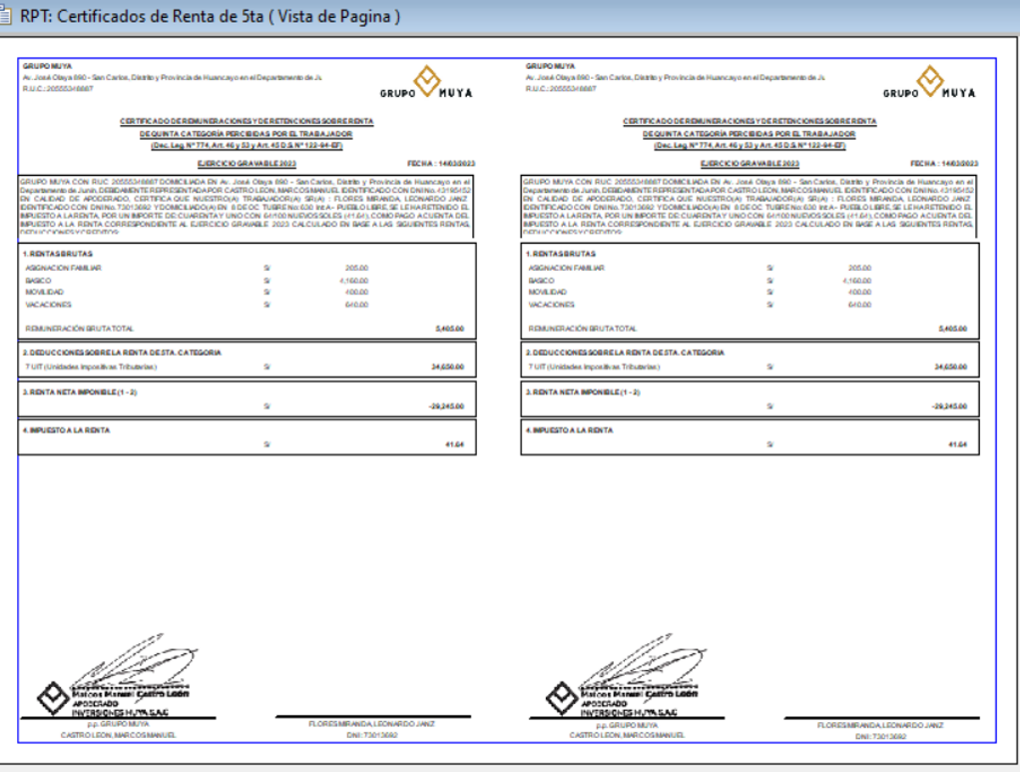

Debe cumplir con las siguientes características:

* Deberá ser solo 1 cara
* En el caso de existir negativos deberá estar en 0.
* En el caso que se retuvo 5ta y se le devolvió, el impuesto retenido debe estar en 0.
* Dirección del documento debe ser de Lima.
* Se deben activar las opciones de descarga en el intranet cuando se pase a producción.

## Cancelaciones de planillas

|  |  |
| --- | --- |
| Como: |  |
| Quiero: |  |
| Para: |  |
| Criterios de aceptación: (incluye validaciones y casuísticas) | |

Se solicita modificar la ventana “Transferencia a bancos”:



* Aumentar la opción de “Todos” en el campo “Localidad”, para todos los procesos.
* Añadir las siguientes columnas (el usuario no debería hacer scroll a la derecha-izquierda):
  + Fecha de ingreso (para el proceso de “Planilla normal”)
  + Fecha de pago (para todos los procesos)
* Cuando se genera un txt, el sistema llena la columna “Fecha de pago” según la fecha configurada para el txt, solo para los trabajadores seleccionados, según periodo.
* Añadir campo tipo lista “Fecha de pago” en la sección de “Datos de pago”. Las opciones de esta lista son los datos de la columna “Fecha de pago” (fechas de los txt generados), según cada periodo. Además, debe incluir las opciones de “Todos”, “Con fecha de pago” y “Sin fecha de pago”.
* Cuando se genere un txt, el sistema valida que la columna “Fecha de pago” esté en blanco, mostrando una alerta con los trabajadores que ya tengan una fecha de pago registrada para ese periodo. Esta validación no es bloqueante. De volverse a generar el txt, la columna “Fecha de pago” se actualiza con la nueva fecha del txt.
* Añadir la funcionalidad similar de marcar/desmarcar de provisiones. Al desmarcar al trabajador, el total debe modificarse (para todos los procesos).
* La cancelación debe ser independiente de si el mes está abierto o cerrado.

# Sistemas/módulos que impactan en la configuración

* SG5 planillas Perú

# Áreas que impactan en la configuración

* GDH

# Aspectos de seguridad de la información

Ninguno.

# Otros

Ninguno.